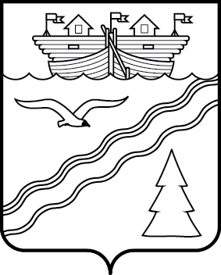
Администрация рабочего поселка Красные Баки
Краснобаковского района Нижегородской области

П О С Т А Н О В Л Е Н И Е

от 28 февраля 2018 года № 78

Об утверждении дизайн - проекта дворовых территорий

В соответствии с Федеральным законом от 06.10.2003г. № 131-ФЗ «Об общих принципах организации местного самоуправления в Российской Федерации», Постановлением Правительства Нижегородской области от 1 сентября 2017 г. № 651 «Об утверждении государственной программы «Формирование современной городской среды на территории Нижегородской области на 2018-2022 годы»», Уставом муниципального образования - рабочий поселок Красные Баки Краснобаковского района Нижегородской области постановляю:

1. Утвердить прилагаемый дизайн - проект дворовых территорий, включенных в муниципальную программу «Формирование современной городской среды на территории муниципального образования - рабочий поселок Красные Баки Краснобаковского района Нижегородской области на 2018– 2022 годы» (дизайн-проект прилагается)
Территория общего пользования:
территория музея усадьбы князя Трубецкого А.П.
2. Настоящее постановление обнародовать на официальном сайте Администрации рабочего поселка Красные Баки в сети Интернет.
3. Контроль за выполнением настоящего постановления оставляю за собой.

Глава Администрации Е.В. Шмелева

